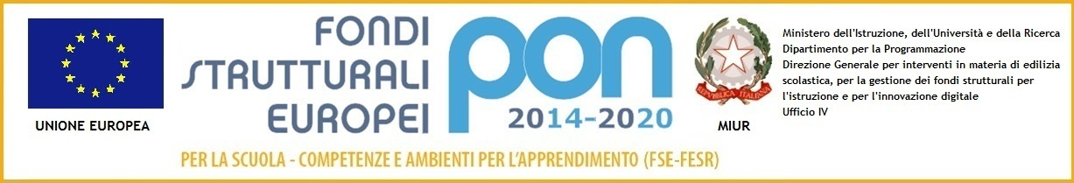
 | ISTITUTO COMPRENSIVO DI RIVERGARO  Via Roma, 19 – 29029 – RIVERGARO (PC)  Tel. 0523/958671 – Fax 0523/952492  E-mail: pcic81600l@istruzione.gov.it  Sito internet: www.icri-go.edu.it | 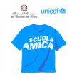
A.S. 20/21.

Pubblicazione classi 1^ Sc. Primaria/Secondaria/Sezioni Sc. Infanzia
AVVISO AI GENITORI

Da venerdì 24/07 p.v., saranno disponibili per la presa visione, le classi 1^ Sc. Primaria/Secondaria/Sezioni Sc. Infanzia a.s. 2020/2021 presso la Scuola Secondaria di Rivergaro, ingresso da Via Roma, 19.

ORARI DI ACCESSO:
DA LUNEDÌ | A VENERDÌ | 10.00 | 12.30
- OBBLIGATORIO USO MASCHERINA;
- MANTENIMENTO DISTANZIAMENTO SOCIALE;
- ACCESSO REGOLAMENTATO E SCAGLIONATO.

